الجزء الأول :
التمرين الأول: (6ن)
نضع ﻛﻤﯿﺔ ﻣﻦ ﻣﺴﺤﻮق أﻟﻤﻨﯿﻮم(Al) ﻓﻲ أﻧﺒﻮب إﺧﺘﺒﺎر ﺛﻢ ﻧﺴﻜﺐ ﻋﻠﯿﮭﺎ ﻛﻤﯿﺔ ﻣﻦ ﺣﻤﺾ ﻛﻠﻮر اﻟﻤﺎء، ﻓﻨﻼﺣﻆ ﺣﺪوث ﻓﻮران و اﻧﻄﻼق ﻏﺎز ﯾﺤﺪث ﻓﺮﻗﻌﺔ ﺧﻔﯿﻔﺔ ﺑﺘﻘﺮﯾﺐ ﻋﻮد ﺛﻘﺎب ﻣﺸﺘﻌﻞ و ﯾﺘﺸﻜﻞ ﻣﺤﻠﻮل ﻛﻠﻮر أﻟﻤﻨﯿﻮم (Al³⁺ +3Cl⁻)
1- سم الغاز المنطلق و أعط صيغته الكيميائية
Cl⁻
Cl⁻⁻
Fe²⁺
Fe²⁺
A
2- أكتب معادلة التفاعل الكيميائية بالصيغة الشاردية ثم وازنها .
نجري عملية التحليل الكهربائي البسيط لمحلول كلور الحديد الثنائي ( (Fe²⁺+2Cl⁻ كما هو
مبين في الوثيقة (1)
- صف ماذا يحدث عند غلق القاطعة مدعما إجابتك بمعادلات نصفية عند كل مسرى
- اشرح باختصار كيف ينتقل التيار في كل من
- الأجسام الصلبة الناقلة
الوثيقة (1)
- المحاليل الشاردية

التمرين الثاني : (6ن)
قام مجموعة من التلاميذ بالتجربة الموضحة في الوثيقة (2) حيث قاموا بتقريب زجاج مشحون
من كرية من الالمنبوم متعادلة كهربائيا حتى يلمسها
- سم الظاهرة التي حدثت
- فسر ماذا حدث لكرية الألمنيوم
الوثيقة (2)
استبدل التلاميذ الكرية بجسم (S) كتلته m=600g و تركوه حتى استقر شاقوليا الوثيقة (3)
- أحسب شدة قوة الثقل للجسم (S)
(f)
- أذكر في جدول خصائص هذه القوة ثم مثلها على الشكل . 2N→1cm
- إذا علمت أن الخيط يؤثر على الكرية بقوة F_{f/s} = 4 N :
(S)
- أذكر نص مبدأ الفعلين المتبادلين
- أعد رسم الشكل (الوثيقة 3)و مثل مبدأ الفعلين المتبادلين بين الجسم (S) و الخيط (f)
الوثيقة (3)

الجزء الثاني:
الوضعية الإدماجية : (8ن)
تحضيرا لشهر رمضان الكريم قامت ياسمين بحملة تنظيف للمطبخ فتفاجأت عند سكبها كميات كبيرة من الماء في حوض الغسيل بأنه مسدود نتيجة تراكم الكلس (كربونات الكالسيوم ) في أنبوب الصرف كما شعرت بصدمة كهربائية كلما لمست هيكل الفرن الكهربائي , و كلما توصل مجموعة من الأجهزة الكهربائية في آن واحد مع الفرن يفصل القاطع الآلي التيار الكهربائي عن المنزل . على ضوء ما درست، واعتمادا على المخطط المرفق لجزء من الشبكة الكهربائية في منزل ياسمين (الوثيقة4) أجب عن الأسئلة الآتية:
1- أكتب الصيغة الكيميائية الإحصائية لكربونات الكالسيوم .
2- اقترح حلا لإزالة مادة الكلس من الأنابيب مدعما إجابتك بكتابة معادلة كيميائية.(بالصيغتين الشاردية و المختزلة)
3- فسر سبب كل من :- الصدمة الكهربائية التي شعرت بها ياسمين .
- انقطاع التيار الكهربائي في كامل المنزل.
4- اذكر الأخطاء التي تضمنها مخطط الشبكة الكهربائية لمنزل ياسمين ثم أعد رسم المخطط مبينا عليه التعديلات والإضافات اللازمة.
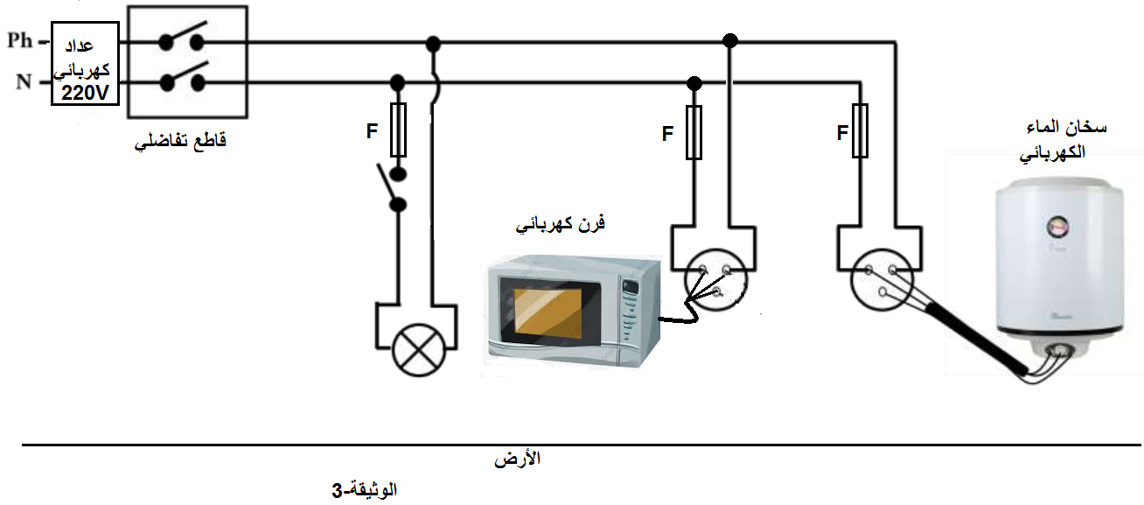

فكر ، أجب ، نظم ، ابدأ بما تراه سهلا ، أكتب بخط واضح ، راجع إجابتك
"اجعل من يراك ، يدعو لمن رباك"

